Tecnológico de Monterrey

Campus Monterrey



Laboratorio de Microcontroladores

Reporte - Práctica #4 y #5

Equipo 4

Ángel Figueroa A00820475

Ricardo Plata Galaviz A00821598

Andrés González Olea A01039725

Dalia Lizeth Hurtado González A01281887

Prof. Matías Vázquez

Marzo 2021

**Introducción**

La siguiente práctica documenta la realización de una tarjeta PCB del laboratorio de microcontroladores la cual, será usada para las posteriores prácticas. Tanto el diagrama esquemático como el diseño del layout fueron hechos en el software Proteus. Primero se realiza el diagrama esquemático con todos los componentes de la tarjeta y posteriormente se diseña el espaciamiento de estos en la tarjeta de cobre para obtener al final un archivo con el código necesario para que una máquina CNC lo lea y fabrique el PCB.

Al finalizar, se presentan una serie de conclusiones a las que llegamos después de finalizar esta práctica.

**Desarrollo de la práctica**

Para poder diseñar la tarjeta pcb, fue necesario primero diseñar un diagrama esquemático que representará las conexiones a rutear en el pcb. Lo anterior, meramente para que se represente de una manera más limpia y también para crear las relaciones entre las señales, componentes y cables, así facilitando el diseño de la pcb. La figura 1 muestra el resultado del diagrama esquemático.

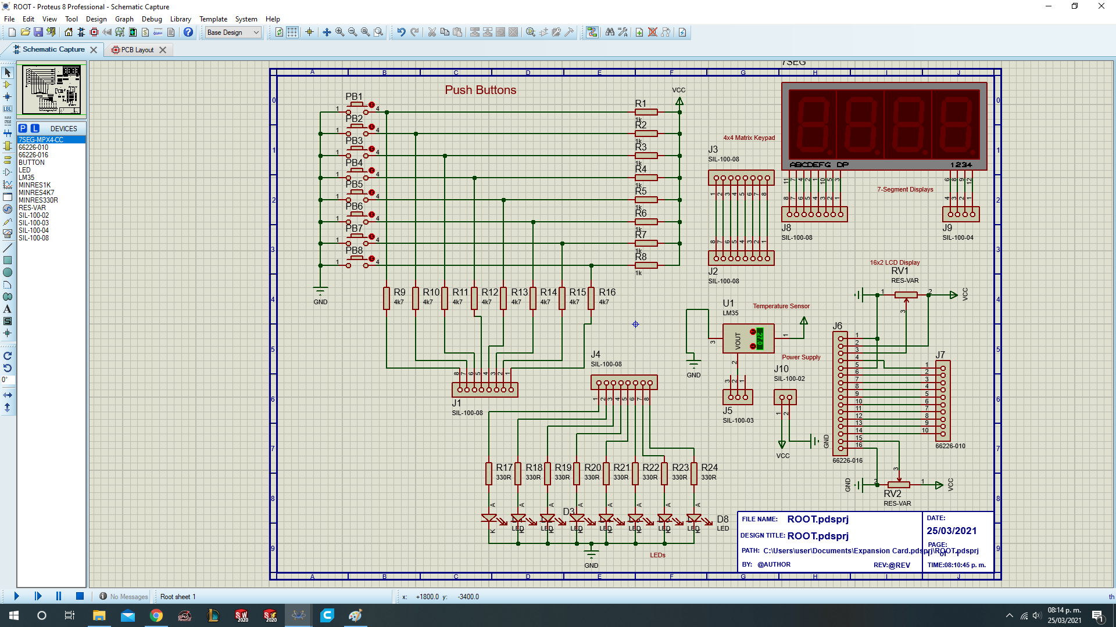

Figura 1. Diagrama esquemático del circuito a realizar.

Ya que se tenía el diagrama esquemático terminado se realizó el acomodo físico de los componentes en la tarjeta de cobre que después sería la PCB.

En primera instancia se necesitó dibujar el empaquetado para el potenciometro, push-button y el LED display de 7 segmentos, para esto, se utilizaron las herramientas ubicadas a mano izquierda en la pestaña de PCB Layout. Una vez que se tenían dibujados estos empaquetados, se insertaron los empaquetados de todos los componentes del circuito en el área de trabajo del PCB Layout tal como se muestra en la Figura 2. Gracias al diagrama esquemático se logró que existiera una relación entre los componentes y que se pudiera ahorrar tiempo al momento de conectar.

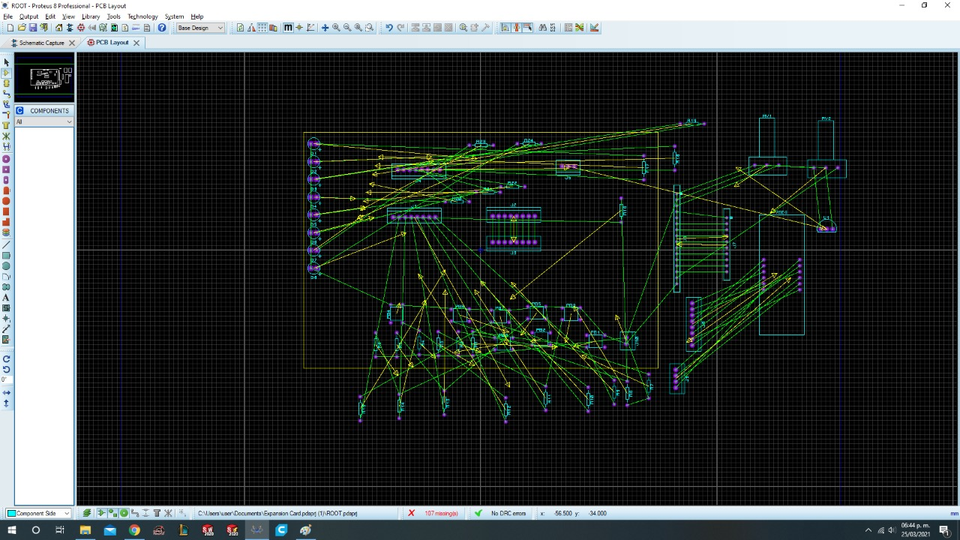

Figura 2. Componentes insertados en el área de trabajo del PCB Layout previo a ordenarlos.

Una vez que se conectan los componentes, el paso siguiente y más retador, es acomodar los elementos de forma ordenada para que el ruteo del circuito sea de una manera efectiva y la tarjeta se vea limpia. Para lograr el objetivo anterior, se tuvo que acomodar los cables y los componentes de manera manual, fue un proceso un poco tedioso, pero el resultado se presenta en la figura 3.

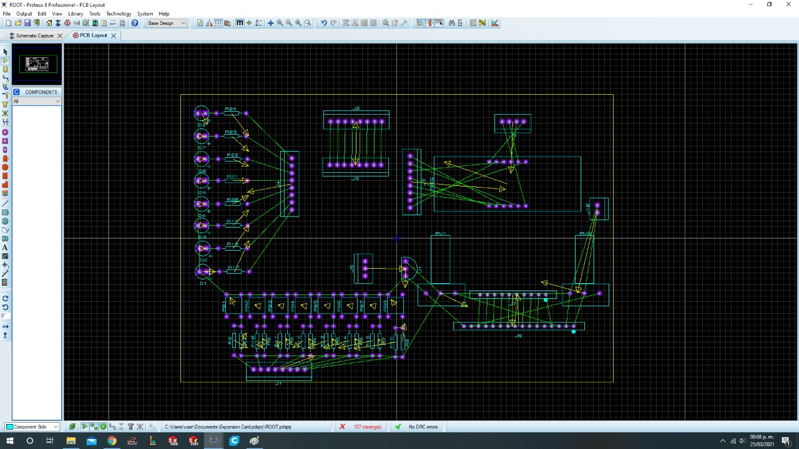

Figura 3. Componentes insertados en el área de trabajo del PCB Layout después de ordenarlos.

Una vez que se tienen acomodados los componentes en el área de trabajo se usa la herramienta de Auto-router de Proteus la cual se encarga de realizar el ruteo de todas las conexiones del circuito. Posteriormente, configura el documento de tal manera que el resto de placa que no se usará para conexiones sea usada para disipación de calor al conectarla a tierra así como se muestra en la Figura 4.

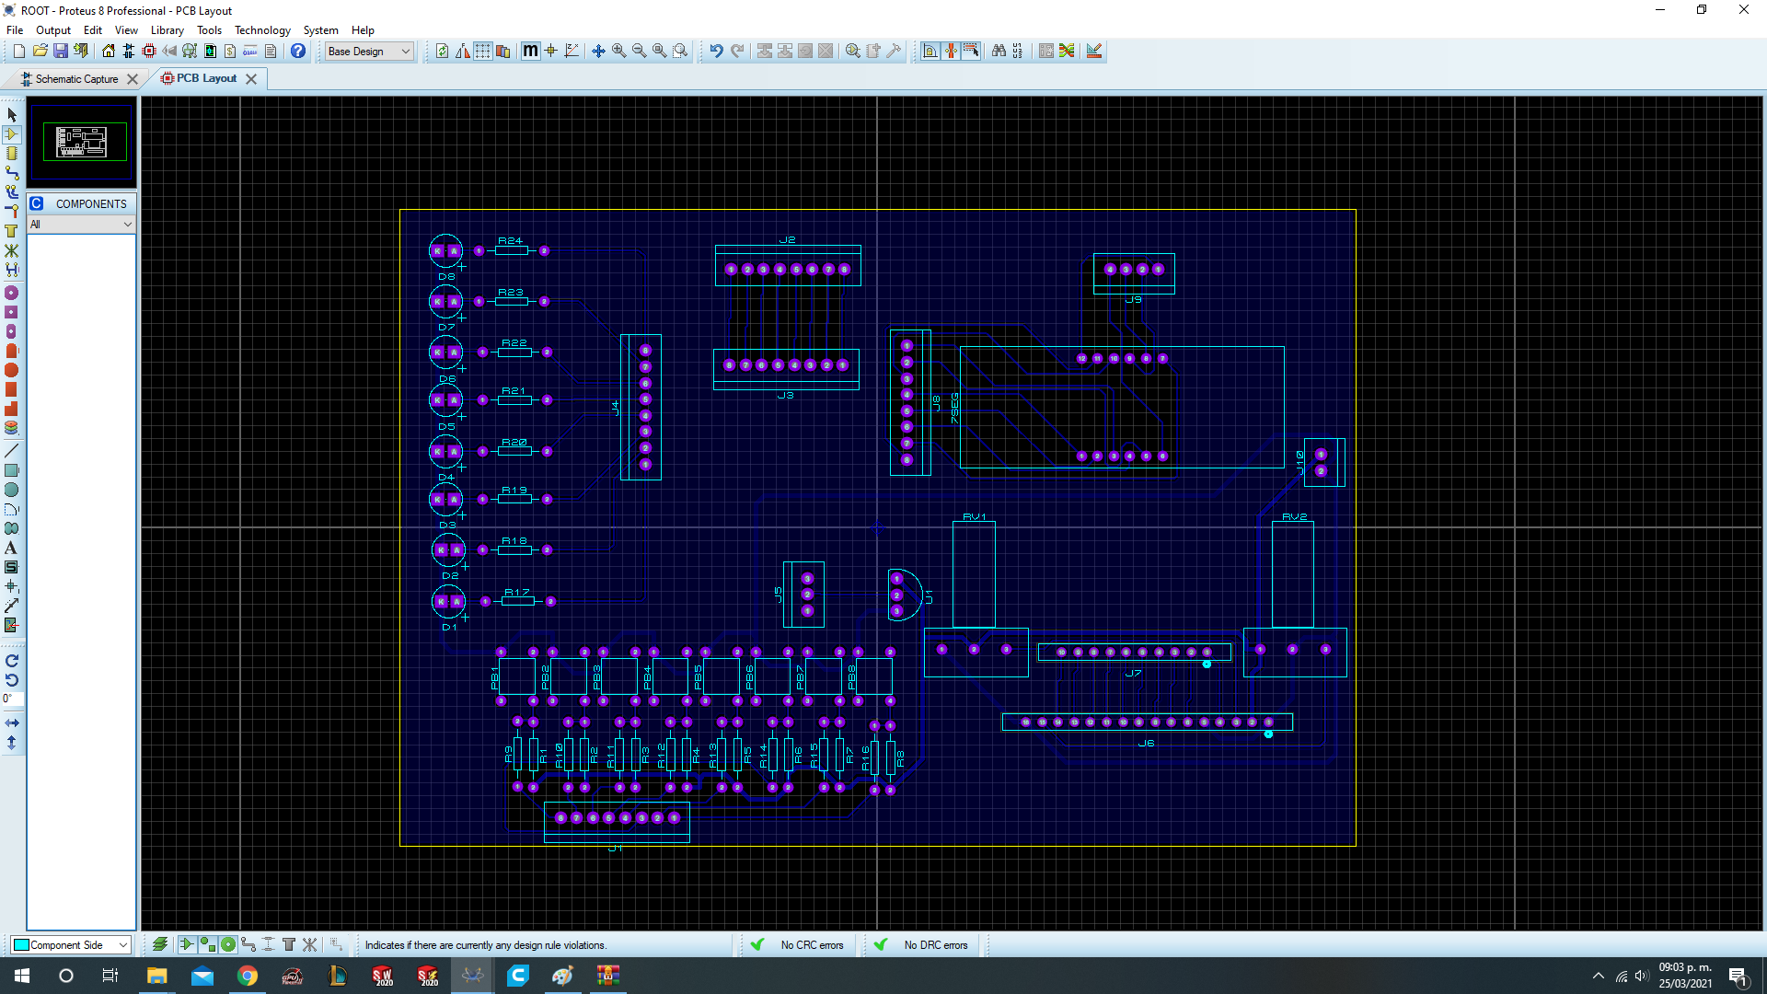

Figura 4. PCB terminado para fabricar en CNC.

Finalmente se corre una prueba test para corroborar que el diseño no tiene ningún error para mandarlo a fabricar y así garantizar un buen diseño. Esto se puede apreciar en la Figura 5.

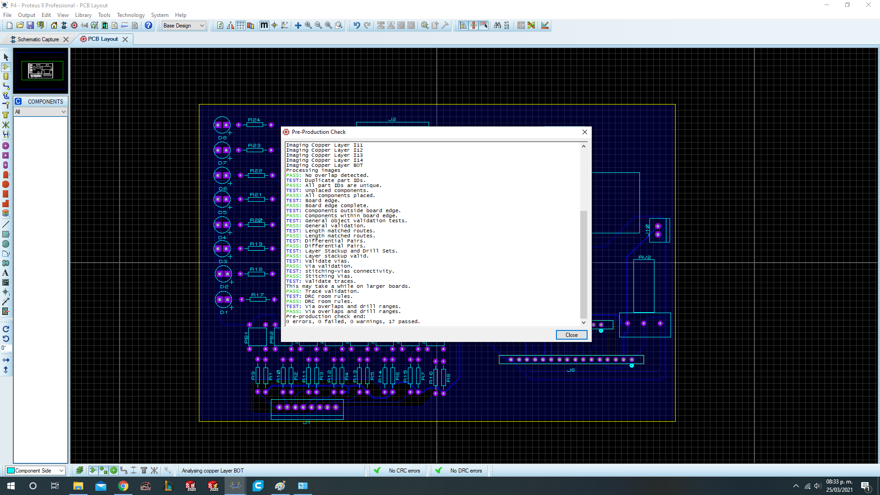

Figura 5. Test de prueba para corroborar que la fabricación del PCB no tendrá errores.

Para terminar, se obtienen los archivos Gerber con los que la máquina CNC leerá para rutear las pistas de las conexiones en la placa de cobre. Esta opción se encuentra en Output y después en Generate Gerber.

**Conclusión**

Sacarle provecho a herramientas como proteus para diseñar y simular tarjetas PCB, es una manera de obtener alcances exponenciales en proyectos de diseño en sistemas embebidos. Proteus permite crear e importar componentes para que el usuario pueda diseñar lo que él necesite.

Con esta práctica se demostró que no es tan complicado diseñar un circuito de pcb y que hay elementos muy importantes a considerar. Algunas cosas importantes son por ejemplo: dimensiones de componentes, grosor de la tarjeta, pines disponibles, rutas para el circuito, nomenclatura de componentes, capas de trabajo, entre otras. Este ejercicio ayuda a entender y expandir los conocimientos para poder diseñar circuitos y tarjetas pcb.

**Link del video**

<https://youtu.be/5FUXC6RQ_eI>

**Link de Github**

<https://github.com/AngelFFigueroaRivera/Lab03_Microcontroladores/tree/master>